**实验报告**

3150102428 朱丹瑜

1. 【实验工具】

实验平台：Node.js及其Web应用框架Express

html模板引擎：Jade

开发工具：Webstorm

1. 【运行方法】

1.安装node.js后，在命令行窗口cd到bin文件夹，运行www文件



2在浏览器输出localhost:3000进入主页

1. 【文件说明】

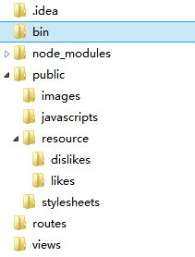

Node_module文件夹中是程序中用到的node.js的模块；public文件夹的images放了背景图，javascripts存放是func.js和jquery函数库，resource中放了媒体资源文件，stylesheets中是css文件，routes文件夹用来存放路由监听的代码相关文件，views中是模板引擎.jade文件。

这里resource中只放了少量资源文件进行测试。

1. 【使用说明】

1.主页有两个链接，点击分别进入喜欢的歌和不喜欢的歌两个页面，这一过程中服务端向前端传递了存放歌曲文件夹的地址，以及遍历文件夹获得的歌曲名



2.进入页面，需要先点击“生成目录”，来生成目录，加载媒体资源文件，自动播放音乐。每一次点击“生成目录”按钮，都会重新加载目录并从头开始播放歌曲（但是没有刷新页面的情况下，即使资源文件夹下的歌曲发生变化，点击按钮获得的目录不变。）



没有生成目录时的页面

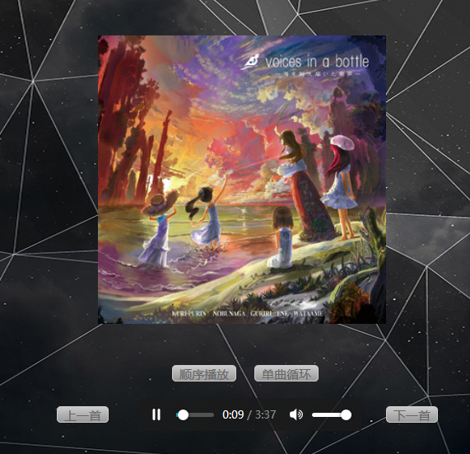

生成目录后，自动播放歌曲

3.点击“显示歌词”和“显示目录”控制歌词的显示，点击后按钮变为“隐藏歌词”和“隐藏目录”，可以控制歌词和目录的显示。通过操作鼠标滚轮可以滚动歌词与目录。编码是UTF-8的歌词文件才可以正常显示。

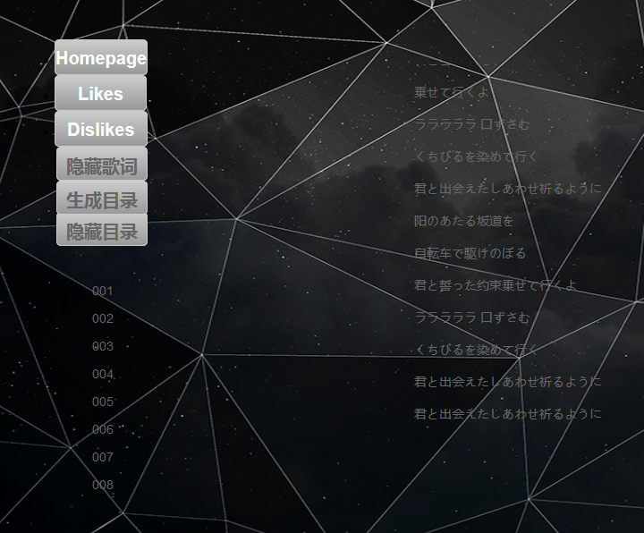

显示状态的歌词与目录



隐藏状态的歌词与目录

顺便测试了歌曲名称含有中文字符和日文字符的情况，发现运行正常。

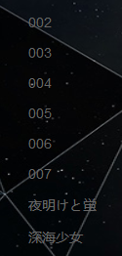计划通过点击歌名来切换歌曲，目前还没有实现。

4.点击“顺序播放”和“单曲循环”，控制歌曲播放模式（不选则当前歌曲播放完即停止）

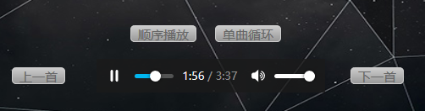

5.点击“上一首”和“下一首”，切换歌曲

5.【实现方式】

1.目录生成：

在index.js文件中，提供了歌曲文件夹的相对路径（程序不支持当前文件夹下有子文件夹包含mp3文件的情况）



通过node.js的fs模块中的函数进行文件的读取。

服务器收到信号就执行readDirSync()函数，并返回响应信息。titles是存储了歌曲名的字符串。

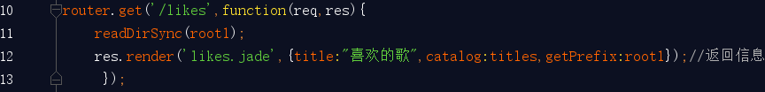

在likes.jade中，接受由服务器传来的信息



在func.js中，有以下三个函数控制目录信息

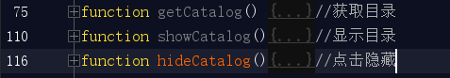

通过一定的处理，将字符串信息分割成单独的歌曲名并显示到目录框中。

2.切换歌曲

用了全局变量SongNum来对歌曲进行编号并与歌曲信息一一对应，切换歌曲的时候通过改变歌曲编号改变歌曲的媒体资源地址。并更新img和audio元素的属性值

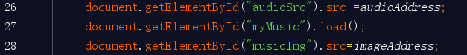

3.获取歌词

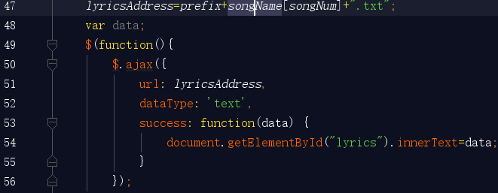

调用了函数库jquery.js的函数

4.单曲循环播放歌曲



改变了audio标签的loop属性值

5.列表顺序播放歌曲



去除了audio标签的loop属性，通过每秒执行一次的周期性函数来检测当前歌曲是否已经播放完毕，如果播放完毕，则执行playNextSong()函数播放下一首歌。

6.【心得体会】

1.通过这个实验，对html5、css、node.js、javascript有了一定的学习 ，结合了不同类型的知识点，对网页的组成有了进一步的了解。

2.在实验过程中，css、html5的参考手册和一些教程给了我很大的帮助，让我认识到网络资源的强大性。

3.歌曲播放的基本功能已经能够实现，但是界面还可以再美观一点，希望以后有时间能改善。

4.如果您对我的实验成果有什么建议和意见，能否通过邮件回复给我，谢谢！